進捗報告

亀田ゼミ

M2　中田雄大

* 振り返りと今後の取り組み

～ 研究概要 ～

画像符号化の目的は画像中の余分な情報を減らすことで画像の効率的な伝送・保存を行なうこと．代表的な方式である離散コサイン変換（DCT）は画像が必要とする統計的な特徴を抽出・保存できるが人の視覚は考慮されていない課題があるため，人の視覚野が扱う特徴を抽出・保存できる独立成分分析(ICA)と併用することで，両方の特徴を保存することを目指した符号化手法を提案している．

DCTとICAを組み合わせる際，どのブロックにDCTまたはICAを適用すべきなのかを決める必要があり，各ブロックに用いる適切なICA基底の種類①と個数②を模索する③中で，最も符号化性能を改善可能である適用ブロックの組み合わせとICA基底の種類，個数を明らかにすることで，DCTとICAを併用した符号化手法の性能改善を行う．

～ M1の振り返り ～

M1では，②「各ブロックで何個のICA基底を用いるのが適切なのか」ということと，③「どのブロックにDCTまたはICAを適用すべきなのか」ということの2つを半ば全探索のような手法で実装した．（一区切り）

M1の後半からは，ICA基底の形状を変えることで更なる性能改善を目指して研究を進めてきた．成果として，ICA基底にはDCT基底で抽出可能な特徴も含まれていると考え，DCTが有効なブロックを除いた画像でICA基底を作成したところ，性能が改善することを確認できた．

〜 現状の課題・今後の取り組み 〜

* 1. 処理コストが大きい（保留中）

符号化レートが変わると保存する画質も変わり，その画質を保存するICA基底も変わる可能性があるため，保存に最適な基底も変わる．全てのレート，一定のレート間に共通した特徴を見つけ，汎用的な処理を適用することで処理コストを抑えたい．

* 1. ICA基底の形状に無駄がある（進行中）

　M1の後期では，実験条件（基底作成に用いるブロック）を変えることで性能が改善することを確認できた．しかし，作成したICA基底を符号化性能のみでしか評価できていないことや符号化レートによっては符号化性能が劣化する可能性があることから，基底評価のための指標を模索中．

* 1. DCTとICAを直接的には組み合わせていない（進行中）

DCTブロックはDCT，ICAブロックはICAのみで処理しているが，ブロックに両方の基底を適用させたほうが性能や処理コストを改善できる可能性がある．12月くらいの実験でDCTブロックにICA基底を小数個加えることで画質の改善が確認できたため，今後の処理を検討中．

本命は☆1だが，見通しが立っていないため☆2，3を進める中でヒントを模索中．夏くらいまでに☆2，3を終わらせて，M2後期で☆1を検討していければ良いなって感じ．

* 進捗報告

　先行研究ではICAの直流[1]成分をDCTの直流成分から作成できる前提で話が進められていたが，実際に処理として実装されている訳でもなく，ICAの直流成分のエントロピーも考慮されていなかった．本研究ではICAの直流成分のエントロピーを考慮してきたが，「DCTとICAの直流成分を別々に保存していること」や，「ICAの直流成分は少数点以下までの情報を記憶している」ことから，エントロピー的に無駄であり，どうにかできないかと前々から思っていた．そこで，☆3の一環として，先行研究のICAの直流成分をDCTの直流成分から作成する処理を実装することで課題を解決できないかと思ったので考案してきた．

＊＊＊＊＊＊＊＊＊＊＊ 進捗内容 ＊＊＊＊＊＊＊＊＊＊＊

1. ICAの直流成分をDCTの直流成分から作成

＊＊＊＊＊＊＊＊＊＊＊＊＊＊＊＊＊＊＊＊＊＊＊＊＊＊＊

* 1. ICAの直流成分をDCTの直流成分から作成

　表1はQ10の時のDCTとICAの直流成分の値とエントロピーを示している．表1を見るとDCTの値は整数であるのに対して，ICAでは小数点以下まであるため，1ブロック当たりのエントロピーで比較するとICAの直流成分はDCTの6倍弱にもなっている．そのため，画像全体の直流成分のエントロピーをDCTとICAで比較すると，上述したように無駄であることが分かる．この差を少しでも減らしたい．

表1　直流成分の値とエントロピーの比較（Q10）

|  |  |  |
| --- | --- | --- |
| ブロック | DCTの直流の値  （エントロピー） | ICAの直流の値  （エントロピー） |
| No.0 | 1340  （0.00006854 bpp） | 167.625  （0.000244 bpp） |
| Total | 0.147998 bpp | 0.247039 bpp |

　表1においてDCTとICAの直流成分の値が大きく異なることが分かる．これは，DCTの値が周波数変換後であるからであり，DCTの逆変換式である式(1)の $F(u, v)$ に直流成分である1340を当てはめると，（ブロックの実際の平均値である）ICAの直流成分の値167.625が算出される．

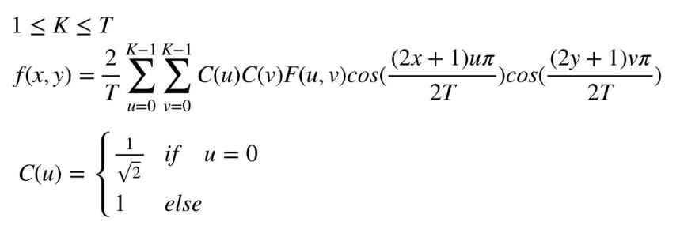

(1)

ここで，式(1) の直流成分だけを考えた場合，

$$\begin{aligned}ICAの直流成分 = \frac{1}{8} × DCTの直流成分\#\left(2\right)\end{aligned}$$

と簡略化することができる．つまり，DCTの直流成分からICAの直流成分を作り出すことができるということである．さらに，整数であるDCTの直流成分を1/8するため，小数点以下の情報を保持した状態で，エントロピーの削減が可能となった．

　ICAの直流成分をDCTの直流成分で代用する処理を考案できたが，ついでに量子化も行えないかと考えたため，Qレートで量子化した前・後のICAの画質損失を比較することで，今後の実際に使用するICAの直流成分を決定したい．

表2　量子化した前・後のICAの直流成分のエントロピーとMSE

|  |  |  |  |
| --- | --- | --- | --- |
| Qレート | 量子化前の  エントロピー | 量子化後の  エントロピー | 量子化前後のMSE |
| 量子化なし | 0.24703 | 0.247039 | 0 |
| Q100 | - | 0.232604 | 0.016602 |
| Q90 | - | 0.215728 | 0.204019 |
| Q80 | - | 0.202678 | 0.522449 |

表2にQレートで量子化した前・後のICAのMSEとエントロピーを示す．表2を見ると量子化によりエントロピーが減少していることが分かる．表2のMSEを見るとQ90, 80は実際にどうなのかは分からないが，Q100はほぼ変わらないため，Q100程度であれば問題ないと考えられる．（もしかしたらQ90もいけそう？）

* 今回の進捗のまとめ

　今後取り組むことは，大きく3つ

1. 処理コストの削減
2. 基底形状の変更による性能改善
3. DCTとICAを直接的に組み合わせる

今回の進捗では，☆3の一環として，先行研究でできていなかったICAの直流成分をDCTの直流成分から作り出す処理について考案した．今回の進捗の概要を図1に示す．

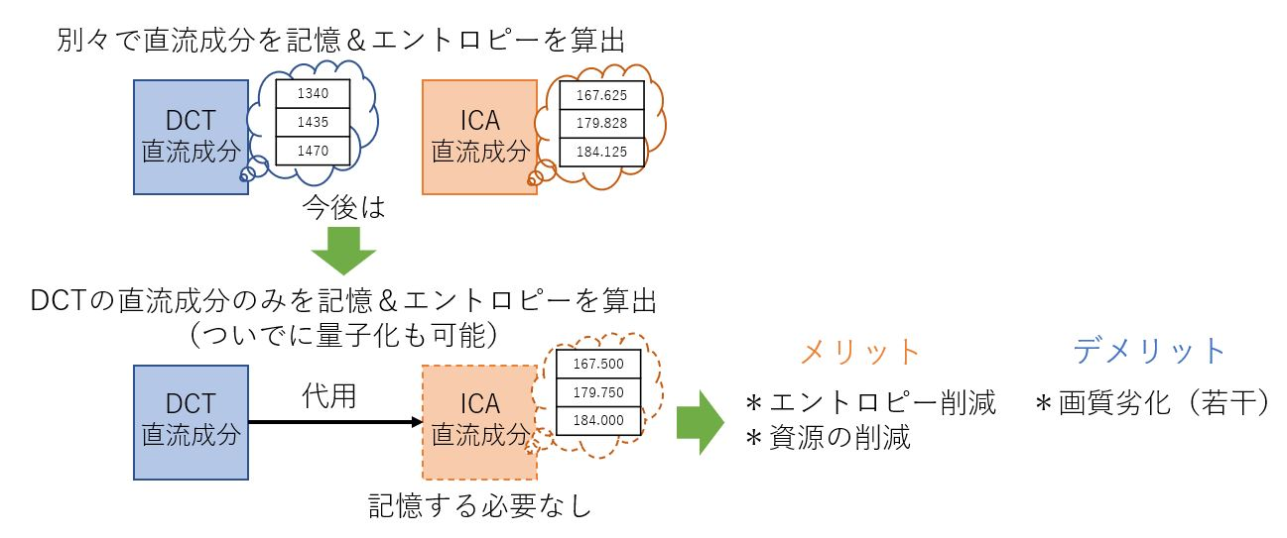

図1　今回の進捗の概要

* 今後の展開

「これまでの処理の見直し」

・選出基底を評価するときのエントロピー算出を見直す

・ブロックごとの適用するICA基底の優先度を見直す

* 参考文献

1. Eigs，“離散フーリエ変換から離散コサイン変換までの式展開，” Qiita，2020-03-21，<https://qiita.com/eigs/items/ff8e77d1e5d8844b4236，（2022-04-27>）
2. 末松良一，他，“画像処理工学，”コロナ社，（2001）

1. 直流：波の大きさが常に一定のやつ．ブロックの平均値を表している．